Atelier : jardin d’herbes cycle 3
Durée : environ 1 heure

Atelier adapté à des enfants bons lecteurs : fin cycle 2, cycle 3

Répartir les enfants en groupes de 5 ou 6 sous la responsabilité d’un accompagnateur.

Distribuer à chaque groupe un livret d’activités sur le jardin fourni par la personne à l’accueil du château avec un stylo effaçable.

Fournir à chaque accompagnateur, une fiche corrective afin qu’à la fin de la découverte de chaque type de plantes, il puisse valider la recherche des enfants ou les envoyer corriger.

Etre vigilant à ce que les enfants respectent le jardin et ne touchent pas les plantes toxiques !!!!!!

Jardin d’herbes
Château de Miolans
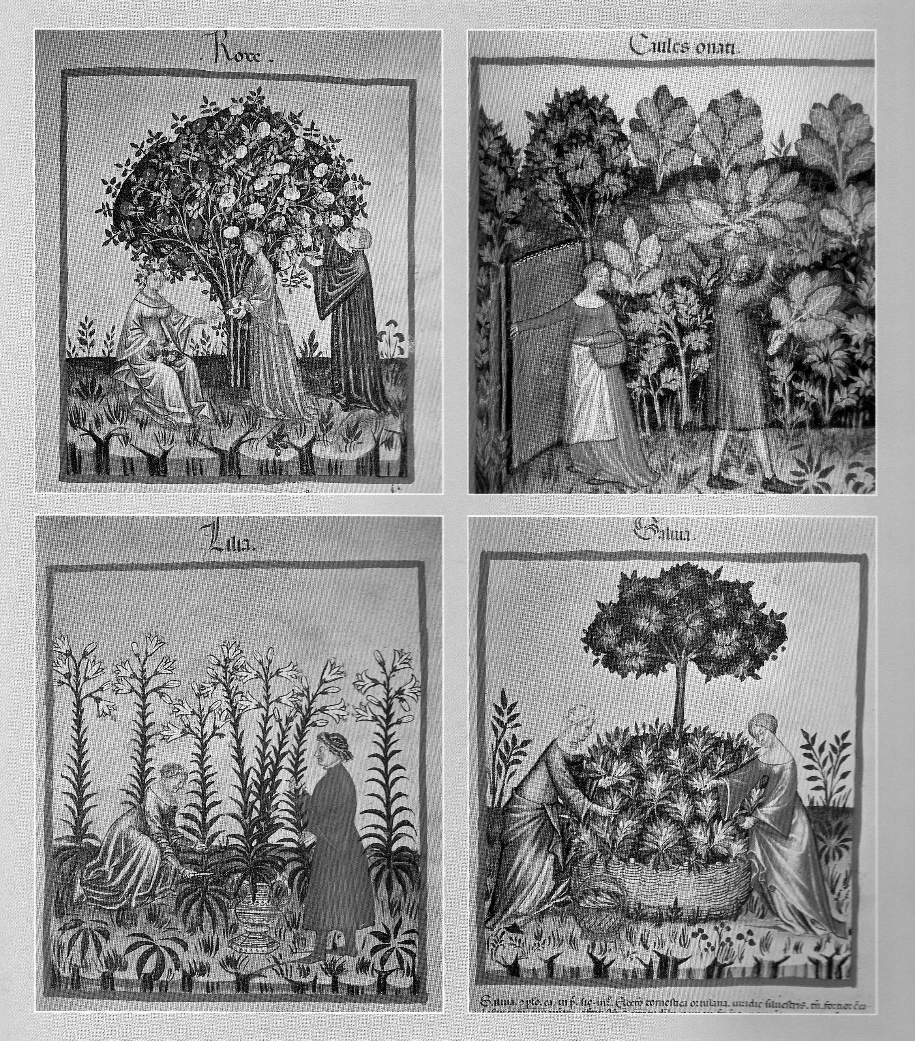

Parmi les plantes que l’on retrouve dans ce jardin d’herbes, certaines plantes étaient utilisées au Moyen Age, voire même avant. On les cultivait plutôt dans les cloîtres des monastères mais il nous a paru intéressant de vous faire découvrir dans ce jardin de château-fort la richesse et la variété de leur utilisation.
des plantes pour se nourrir
Repas du seigneur
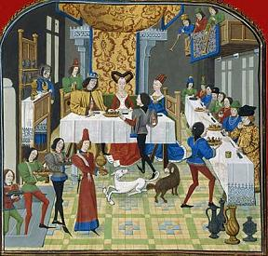

1 - Les potherbes, tubérifères et légumes
- Les potherbes sont les plantes consommées principalement cuites dans un pot constituant les potages ou potées. C’est dans ce bouillon d’herbes que le « vilain » ( nom donné au paysan) trempait ses tranches de pain.

On y trouvait :
- le poireau, le chou, la bette, les laitues ou les chicorées
- des légumes graines comme les lentilles ou les pois chiches
- le chénopode, la bourrache, l’épinard, le chardon marie, l’oseille.

- Les plantes maraîchères à racines sont aussi appelées tubérifères. On consomme la racine cuite. C’est notamment le cas du panais et de la carotte blanche.

A toi de jouer :

A toi de jouer :

Retrouve dans le jardin du bas les plantes qui te permettraient de te nourrir comme au Moyen-Age et indique quelle partie de la plante (racine, tiges, feuilles, fleurs) était consommée :

 | Partie consommée | Utilisation  ( potherbe, tubérifère, dessert )
L’arroche bon henri

Le raifort

L’oseille

Le chervis

Le chardon marie

La rhubarbe

La bardane

Arroche
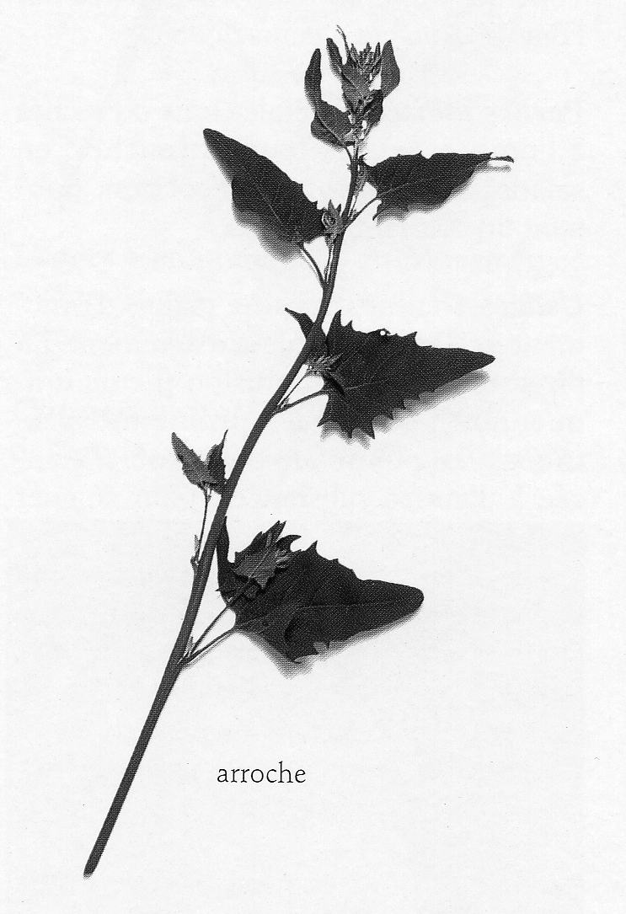

Raifort
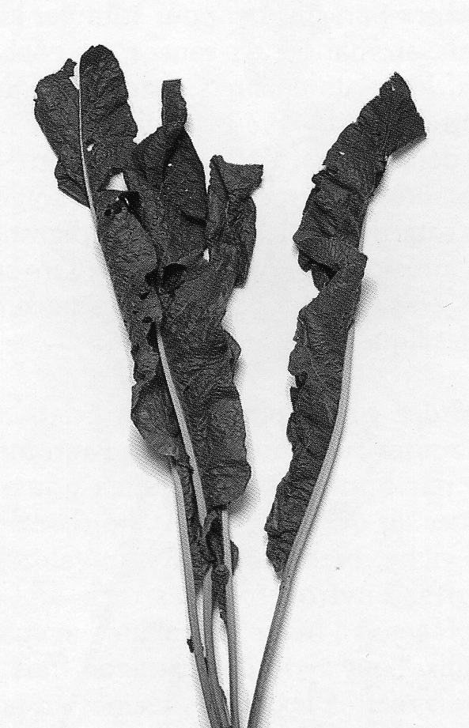

Chardon Marie
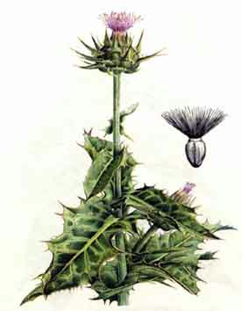

2- Les aromates et condiments
- Les plantes aromates ou condiments étaient utilisées pour assaisonner les préparations culinaires. La plupart d’entre elles sont toujours utilisées aujourd’hui.

On y trouvait :
- le cumin, le romarin, le carvi, l’anis, le persil, l’ache, la livèche, l’aneth, le fenouil, la ciboulette, la coriandre, le cerfeuil, le thym et l’hysope.

Thym
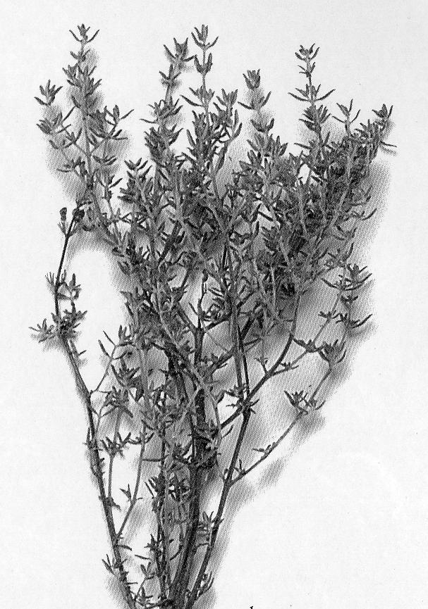
Cerfeuil
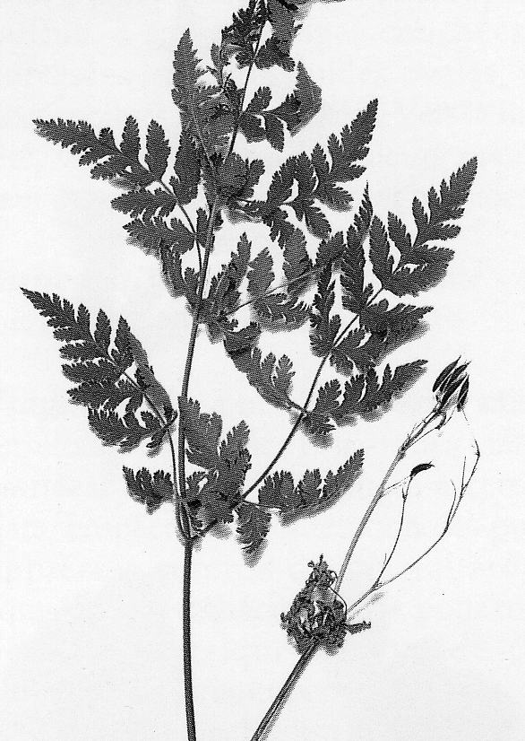

A toi de jouer :
Retrouve dans le jardin du haut les plantes suivantes et associe chaque plante numérotée à son nom, aide toi de la forme et de l’odeur :
plante | N° de la plante
Le romarin
Le thym
La ciboulette
L’ache des montagnes
L’herbe à curry
Le fenouil

3-Les céréales
Les céréales sont cultivées hors des murs dans des champs. Cependant, on en présente quelques unes dans ce jardin. L’épeautre, le millet, le blé froment, l’orge, le seigle, l’avoine ou encore le sarrasin étaient à la base de l’alimentation humaine, certaines utilisées en bouillie, d’autres pour le pain ou encore la brasserie ( bière ).

A toi de jouer :
Retrouve dans le jardin les

La culture des céréales
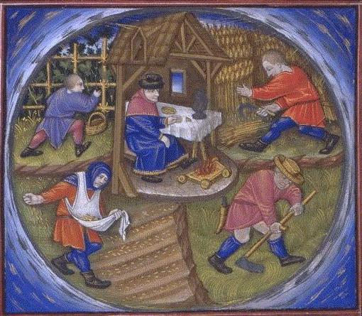

A toi de jouer :
Retrouve dans le jardin du haut près de la citerne les plantes suivantes et associe chaque céréale à son utilisation principale au Moyen-Age :
avoine
●
sarrasin
pain
● ●
épeautre
bouillie
● ●
millet
galettes
● ●
seigle
●
des plantes utilitaires
1-Les plantes tinctoriales
- les plantes tinctoriales comme le safran, la gaude ou encore le pastel et la garance permettent de teindre notamment les tissus.

Teinture des tissus
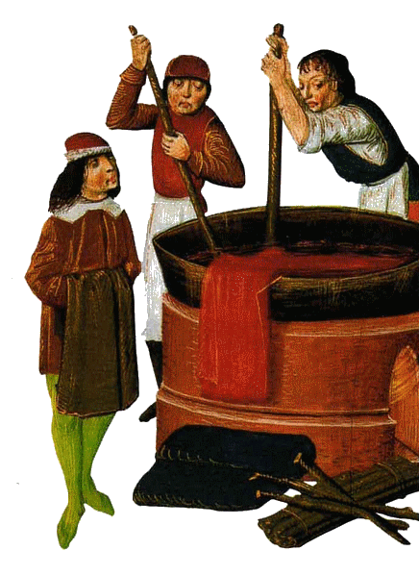

A toi de jouer :
Pars à la recherche des plantes tinctoriales présentes dans le jardin du haut et complète le tableau suivant :

Plante | partie utilisée pour teindre | couleurs
Indigotier
Garance des teinturiers
Pastel des teinturiers
Gaude

2-Les plantes textiles
- Les plantes textiles comme le lin, le chanvre ou encore l’ortie sont utilisées pour leurs fibres et permettent de tisser les vêtements.

L’utilisation des fibres
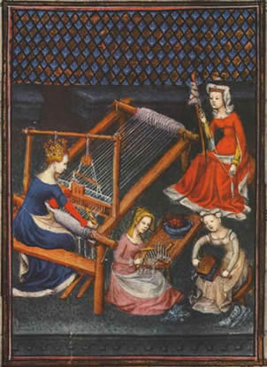

A toi de jouer :
Retrouve dans le jardin du bas deux plantes à fibres ou textiles :
……………………………………et ……………………………………….
Remets dans l’ordre les étapes de culture et de préparation des fibres naturelles cultivées au moyen Age
Etape ………. : Après cette étape, on obtient une filasse prête au filage. On peut alors par tissage réaliser des draps, torchons, vêtements et cordage.
Etape ……. : Les plantes arrivées à maturité ( après la graine ) sont arrachées et non coupées pour préserver toute la longueur de la plante.
Etape …… : Les tiges sont alors battues, broyées puis peignées pour briser les parties ligneuses et libérer la filasse.
Etape ………: les graines sont semées au printemps.
Etape …….. : Les tiges sont alors mises à rouir : Le chanvre ou l’ortie sont immergés dans l’eau où ils resteront quelques jours. Puis ils sont mis à sécher. Le lin lui est étalé sur le terrain quelques semaines. Cette étape s’appelle le rouissage : Au contact du sol et de l’eau, des micro-organismes vont s’attaquer à la tige et séparer les fibres.
3-L’herbe à savon
- Cette plante était cultivée jadis dans les jardins comme « herbe à savon », en particulier pour dégraisser la laine. Ses feuilles ont la propriété de « mousser » et de nettoyer les tâches lorsqu’elles sont frottées au contact de l’eau.

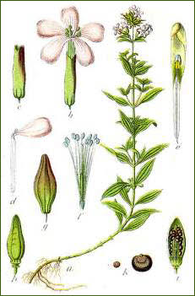

Retrouve le nom de cette plante dans le jardin du bas : …………………….
4- l’herbe à foulon
Les têtes crochues de l’herbe à foulon ont longtemps été employées pour carder la laine, c’est à dire la peigner pour la mettre en fil.

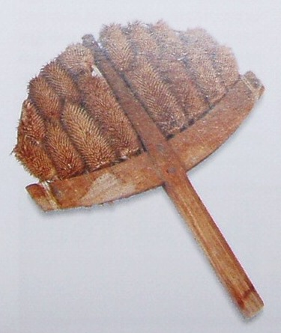

Retrouve dans le jardin du bas le nom de cette plante :………………………
des plantes pour se soigner
Les simples ou plantes médicinales
- Les plantes médicinales aussi appelées simples sont indispensables pour soigner la plupart des maux des hommes. Elles étaient les médicaments de l’époque et on les utilisait en potions, en tisanes, en cataplasmes sur la peau ou en purges.
- D’après la théorie des signatures, on pensait que la forme de la plante ou sa couleur étaient en étroite relation avec son effet : par exemple la pulmonaire dont les feuilles ressemblent aux lobes d’un poumon était censée soigner les maladies respiratoires. La pimprenelle dont les fleurs ressemblent à une croûte de sang après un saignement sont censées soigner les coupures et saignements.

Boutique d’apothicaire
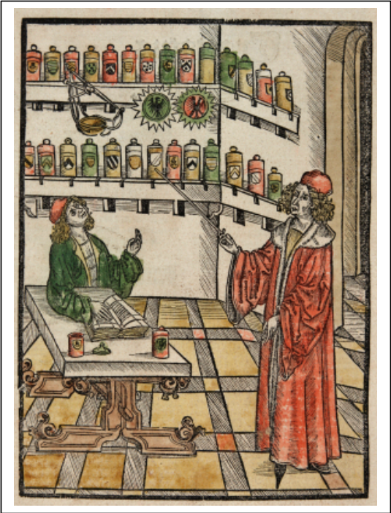

A toi de jouer :
Pars à la recherche des plantes médicinales présentes dans le jardin du haut et relie chaque plante à ses vertus :
Pulmonaire
Contre la peste
● ●
Consoude
Contre les douleurs dentaires
● ●
Arnica
Contre les insomnies
● ●
Guimauve
Contre les contusions, foulures, courbatures
● ●
Aurône male
Contre les verrues
● ●
Contre les fractures et les plaies
Houblon
● ●
Contre les bronchites et rhumes
Chélidoine
● ●

Pulmonaire
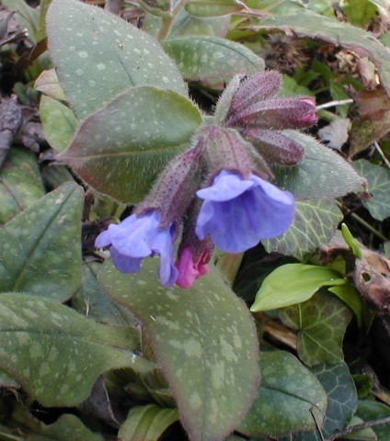
Consoude
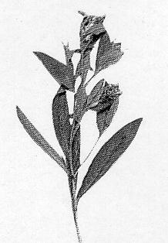
Arnica
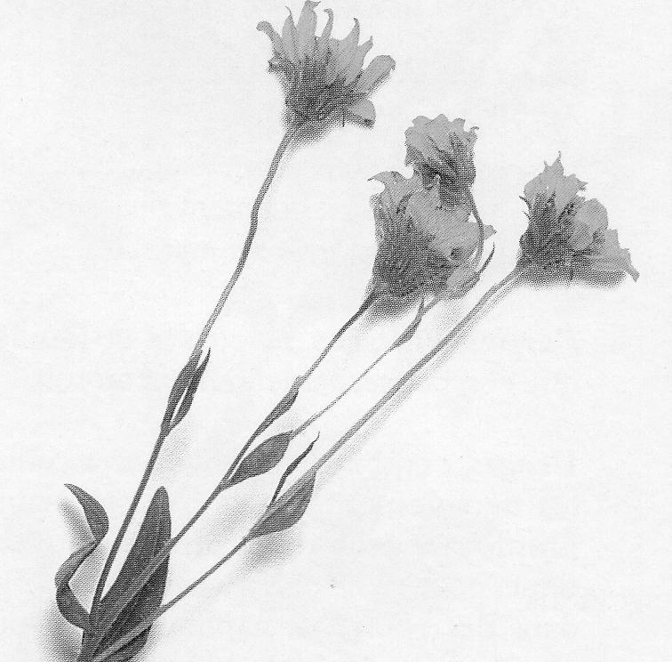
Guimauve
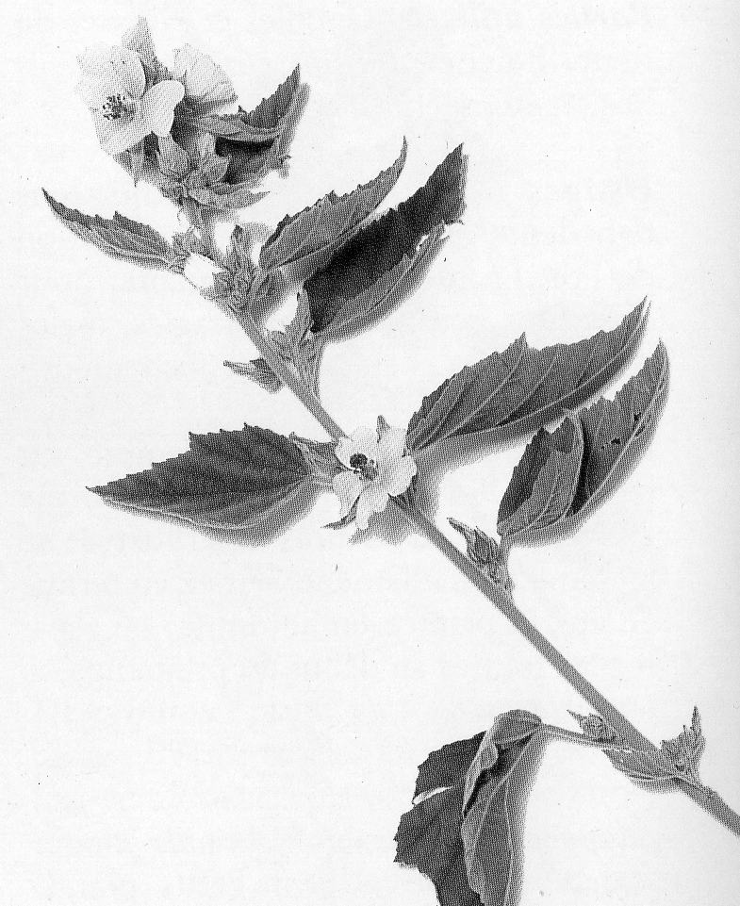
Chélidoine
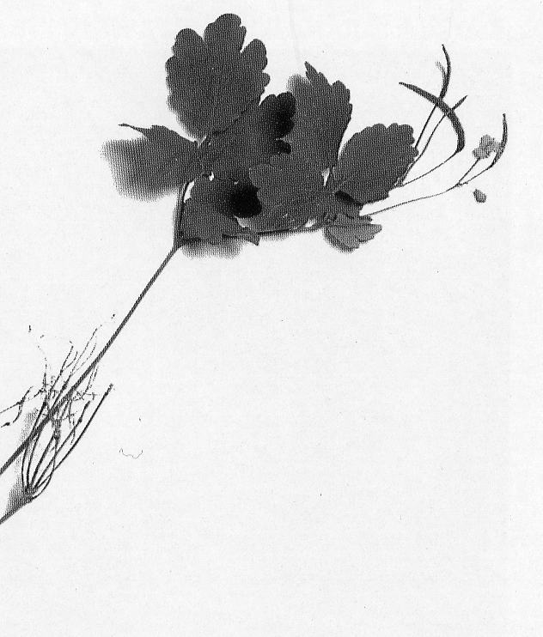
Houblon
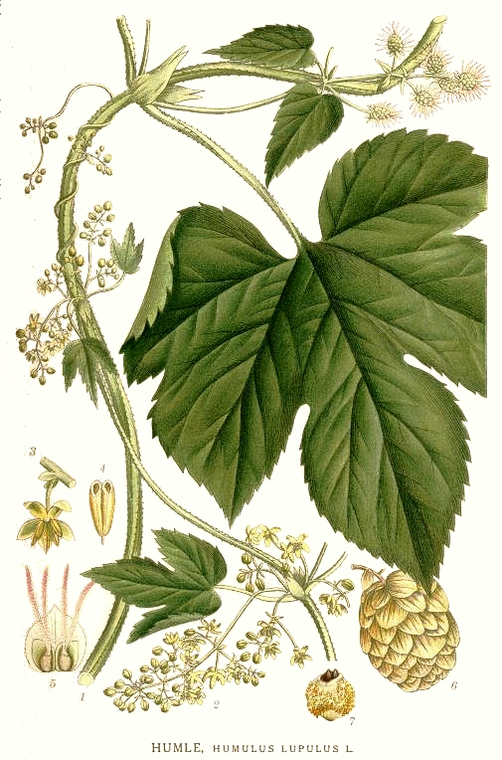

Des plantes pour les sorcières
Sorcière
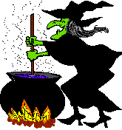

Les plantes magiques
- Les plantes magiques étaient utilisées par les alchimistes ou encore les sorcières à des fins bien souvent maléfiques malheureusement. En fait la plupart de ces plantes contiennent de puissants poisons ou drogues qui mettaient les victimes dans des états seconds qui leur faisaient voir des êtres imaginaires comme les loups-garous par exemple.
- Evidemment la plupart de ces plantes sont toxiques et il ne faut pas les toucher ou les ingérer !!!

A toi de jouer :
Pars à la recherche des plantes magiques dans le jardin du haut et retrouve leurs vertus

Millepertuis
perforé
On lui prêtait des propriétés magiques, plantée sur les toits pour se protéger de la foudre et du feu.

● ●

Il était planté à l’entrée des maisons pour empêcher les sorcières de rentrer. En effet, elles ne pouvaient s’empêcher de compter le nombre de feuilles et au petit matin, elles partaient de rage n’ayant pu tout dénombrer.

Germandrée petit chêne
● ●

Joubarbe des toits
Cette herbe est réputée au Moyen Age pour chasser les ténèbres et les mauvais esprits. Un de ses noms communs est « chasse diable ». Elle guérissait aussi celui dont l’esprit était perturbé à la suite d’un philtre d’amour trop corsé.

● ●

Une vieille légende provençale prétend que deux enfants furent épargnés par la foudre et le tonnerre en se cachant près de cette plante. Depuis on en garde quelques rameaux dans les maisons pour se protéger de l’orage.

Mandragore

● ●

Plante magique des alchimistes du Moyen Age, qui se servaient des gouttelettes de rosée recueillies sur la plante avant le levé du soleil pour préparer l ‘élixir de longue vie et autres philtres.

Genévrier

● ●

Connue de toutes les civilisations, elle entre dans la composition des charmes, philtres, potions et breuvages magiques en tout genre.

Alchemille

● ●

Corrections Atelier jardin cycle 3
Les potherbes, tubérifères et légumes
 | Partie consommée | Utilisation  ( potherbe, tubérifère, dessert )
L’arroche bon henri | feuilles | potherbe
Le raifort | Racines et feuilles | tubérifère et potherbe
L’oseille | feuilles | potherbe
Le chervis | racines | tubérifère
Le chardon marie | feuilles | potherbe
La rhubarbe | tiges | dessert
La bardane | racines | tubérifère
Les aromates et condiments
plante | N° de la plante
Le romarin | 4
Le thym | 2
La ciboulette | 1
L’ache des montagnes | 3
L’herbe à curry | 5
Le fenouil | 6

Les céréales

Avoine pour le pain
Sarrasin utilisé en galettes
Epeautre et millet en soupe et bouillie
Seigle pour le pain

Les plantes tinctoriales

Plante | partie utilisée pour teindre | couleurs
Indigotier | feuilles | bleu
Garance des teinturiers | racines | Rouge pourpre
Pastel des teinturiers | feuilles | bleu
Gaude | feuilles | jaune

Les plantes textiles

Les plantes textiles présentes au château sont le lin et l’ortie
Etape 5 : Après cette étape, on obtient une filasse prête au filage. On peut alors par tissage réaliser des draps, torchons, vêtements et cordage.
Etape 2 : Les plantes arrivées à maturité ( après la graine ) sont arrachées et non coupées pour préserver toute la longueur de la plante.
Etape 4 : Les tiges sont alors battues, broyées puis peignées pour briser les parties ligneuses et libérer la filasse.
Etape 1: les graines sont semées au printemps.
Etape 3 : Les tiges sont alors mises à rouir : Le chanvre ou l’ortie sont immergés dans l’eau où ils resteront quelques jours. Puis ils sont mis à sécher. Le lin lui est étalé sur le terrain quelques semaines. Cette étape s’appelle le rouissage : Au contact du sol et de l’eau, des micro-organismes vont s’attaquer à la tige et séparer les fibres.

L’herbe à savon
Elle s’appelle la saponaire.

L’herbe à foulon
Elle s’appelle le chardon cardère

Les plantes médicinales

Pulmonaire : Contre les bronchites et rhumes
Consoude : Contre les fractures et les plaies
Arnica : Contre les contusions, foulures, courbatures
Guimauve : Contre les douleurs dentaires
Aurône mâle : Contre la peste
Houblon : Contre les insomnies
Chélidoine : Contre les verrues

Les plantes magiques

Millepertuis perforé : Cette herbe est réputée au Moyen Age pour chasser les ténèbres et les mauvais esprits. Un de ses noms communs est « chasse diable ». Elle guérissait aussi celui dont l’esprit était perturbé à la suite d’un philtre d’amour trop corsé.

Germandrée petit chêne : Une vieille légende provençale prétend que deux enfants furent épargnés par la foudre et le tonnerre en se cachant près d’une Germandrée. Depuis on garde quelques rameaux de cette plante dans les maisons pour se protéger de l’orage.

Joubarbe des toits : On lui prêtait des propriétés magiques, plantée sur les toits pour se protéger de la foudre et du feu.

Mandragore : Connue de toutes les civilisations, elle entre dans la composition des charmes, philtres, potions et breuvages magiques en tout genre.

Genévrier : Il était planté à l’entrée des maisons pour empêcher les sorcières de rentrer. En effet, elles ne pouvaient s’empêcher de compter le nombre de feuilles et au petit matin, elles partaient de rage n’ayant pu tout dénombrer.

Alchemille : Plante magique des alchimistes du Moyen Age, qui se servaient des gouttelettes de rosée recueillies sur la plante avant le levé du soleil pour préparer l ‘élixir de longue vie et la pierre philosophale.

